Pomoce: piłka, lina/sznurek, nagranie piosenki ,,Taniec połamaniec’’,2-3 plastikowe butelki,poduszki, kartki papieru, kartka gazety.
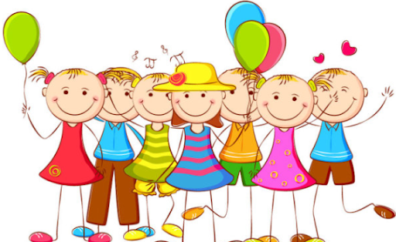
Witajcie Kochani!
Jak się macie? Może na rozpoczęcie dnia poćwiczycie z Kubusiem?:) Ruch to bardzo fajna sprawa, bo najczęściej jest przy tym zabawa! Zaczynamy!

https://www.youtube.com/watch?v=LUhapiC-Reo

- ,,Spacer po linie’’: Potrzebny będzie sznurek długości minimum 1,5 m. Możecie sobie wyobrazić, że jest to most, wąż lub cyrkowa lina. Sznurek leży na podłodze, tworzycie z niego dowolny kształt. Zadań może być wiele:
- spacer po sznurku uważając by z niego nie "spaść",
- przeskakiwanie przez sznurek raz na jedną, raz na drugą stronę,
- przejście po sznurku "stópkami", tyłem, bokiem.

- ,, Piłka i kolory’’: Rzucamy do siebie piłkę wymieniając różne kolory. Na hasło "czarny" piłeczki nie wolno złapać. Jeśli jednak uczestnik chwyci piłkę, przegrywa lub wykonuje zadanie np. dziesięć podskoków.

- ,,Przeprawa przez rzekę’’: Ta zabawa spodoba się wszystkim dzieciom. Na podłodze-rzece ustawiamy "kamienie": poduszki, kartki papieru, duże, drewniane klocki itp. Zadaniem jest przeprawa przez rzekę bez dotknięcia stopą "wody".

- ,,Taniec połamaniec’’: Wspólny, swobodny taniec przy muzyce, która najbardziej wam odpowiada, to wspaniała forma ekspresji . Można wprowadzać elementy, które wzbogacą zabawę: paski krepiny, tasiemki, balony. Alternatywą jest "taniec na gazecie". Zabawa najlepiej sprawdza się w dużej grupie, ale można ją wykonywać również we dwoje. Puszczając dowolną muzykę tańczycie na rozłożonej gazecie, nie wolno jednak dotknąć podłogi żadną częścią ciała. Z każdą następną rundą składacie gazetę na pół. Na koniec zliczacie liczbę rund.

- ,,Kolorowy slalom’’: Ustawiamy 2-3 plastikowe butelki w dowolnej konfiguracji. Uczestnik stara się zapamiętać ustawienie butelek, po czym zawiązujemy mu oczy. Dziecko musi przejść przez tor bez potrącenia przeszkód.

Czy podobały Wam się dzisiejsze zabawy? Na zakończenie piosenka niespodzianka, również do tańca! https://www.youtube.com/watch?v=OZTYeTEZ2wA
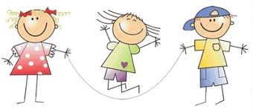
Miłego dnia dzieci!

